

**PROJETO INTERDISCIPLINAR**

**Conversão de bases numéricas**

Programa de conversão das bases decimal, binário, hexadecimal e octal.

**RGM Aluno**

29106630 Geovania Cardoso de Freitas

29523711 Thiago Yukihiro Nakama

25952161 Victor Queiroz Carbonara

29417996 Waldenio Matheus Almeida da Silva

29633931 William Oliveira dos Santos

São Paulo

2022

**UNIVERSIDADE CRUZEIRO DO SUL**

**PROJETO INTERDISCIPLINAR**

**Conversão de bases numéricas**

Programa de conversão das bases decimal, binário hexadecimal e octal.

Trabalho apresentado como parte do requisito para aprovação na Disciplina de Projeto Interdisciplinar do curso de Análise e Desenvolvimento de Sistemas da Universidade Cruzeiro do Sul.

**Orientadores:** Prof. Marco Antonio Sanches e Prof. Luís Brigatti

São Paulo

2022

**Sumário**

1. Apresentação: 4

1.1 Justificativa e Motivação **Erro! Indicador não definido.**

1.2 Dados do Programa. 6

2 Requisitos de Programação de Computadores 9

3 Requisitos de Organização e Arquitetura de Computadores 12

4 Consideração finais 13

5 BIBLIOGRAFIA 14

# Apresentação:

O seguinte projeto, se deve por meio da criação de um conversor, construído em linguagem Python, usando os seguintes parâmetros pedidos pelos instrutores.

O programa consiste na execução em formato de código, da conversão matemática de um número inteiro, para binário, octal e hexadecimal sem a utilização de fórmulas pré-existentes ou de bibliotecas que pudessem auxiliar na construção da lógica e elaboração do código.

A problemática que buscamos resolver é a fazer com que este processo seja otimizado, já que o mesmo é geralmente feito à mão, sendo assim, passamos a pensar no processo criativo dessa aplicação, de forma que fosse intuitivo e de fácil implementação.

Entretanto, é destacável a importância de saber também os passos mais rudimentares para a prática dessas conversões, auxiliando-nos a compreender a estrutura como um todo, para depois aplicá-las em código.

Nas páginas a seguir, veremos cada detalhe do sistema, desde sua motivação, relevância e características, mostrando também os códigos e os significados de suas funções.

**Justificativa e Motivação**

O presente projeto, foi idealizado a partir da necessidade de aplicar os conhecimentos adquiridos nas disciplinas de Programação em Python e arquitetura de computadores.

Com base nisso, nos foi solicitado a elaboração de um programa, usando a linguagem Python, que fizesse a conversão de números nas bases decimal para: binário, hexadecimal e octal. utilizando as ferramentas necessárias de todos os conteúdos abordados nas respectivas disciplinas, afim de nos instigar o instinto pesquisa e reforçar o pensamento lógico para elaboração de tal sistema, aliado a integração de ambas as disciplinas.

A escolha de nosso tema, foi baseado em torno do que se mostrou melhor compreensível ao grupo, diante do aprendizado de cada integrante, em relação ao que foi abordado nas devidas matérias.

Sendo este, um projeto que possui o grau de desafio necessário para aplicabilidade e teste de nossas habilidades. Notando-se o objetivo e relevância que este projeto obtém, pois nos oferece uma experiência e prática ao que será exigido no campo profissional da área de Análise e Desenvolvimento de Sistemas.

## Dados do Programa.

Como já apresentado anteriormente, nosso programa é um conversor de bases, que converte qualquer número no sistema de numeração decimal, sendo esta, uma base já pré-determinada da aplicação, para bases em binário, hexadecimal e octal.

É sabido que o sistema que utilizamos normalmente é o decimal. Porém, no ramo da computação principalmente, são utilizadas essas outras bases numéricas.

Portanto, como existe uma grande utilização de equipamentos eletrônicos nos dias atuais e nós, programadores convivemos diariamente com o ambiente da tecnologia, entender o funcionamento destas bases é de grande importância, para uma melhor interpretação do meio computacional.

Sabendo da relevância que tal conversão possui e afim de suprir a necessidade de rapidez para essa prática, desenvolvemos este programa em Python, visando que seja algo prático e de fácil usabilidade. para um melhor entendimento por parte do usuário que interagir com a aplicação.

Nosso programa funciona da seguinte maneira:

Primeiramente o usuário é apresentado a um Menu intuitivo, em que lhe é dado as opções de valor para conversão, sendo:

Opção 1: O número digitado pelo usuário será retornado como binário.

Opção 2: O número digitado pelo usuário será retornado como octal.

Opção 3: O número digitado pelo usuário será retornado em hexadecimal.

**Observe abaixo:**

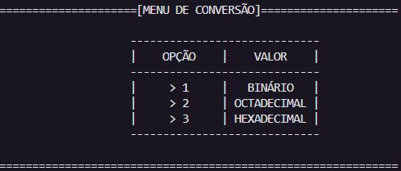

Dessa maneira, sabendo das opções e dos valores que lhe será retornado, o programa solicita ao usuário, que ele digite um número inteiro e logo após isso, solicita a inserção do digito respectivo ao tipo de conversão que o mesmo desejar.

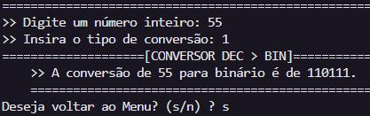

Após os dígitos serem inseridos pelo usuário, assim como no exemplo, o programa lê a informação e exibe o número inteiro digitado em decimal e seu resultado de acordo com a base escolhida (na imagem, foi escolhida a base em binário).

Posteriormente é dada a opção de voltar ao menu ou não, onde o usuário deve digitar uma das letras especificadas “s” de sim, ou “n” caso não queira ir ao menu novamente.

**Opção “s” sim:**

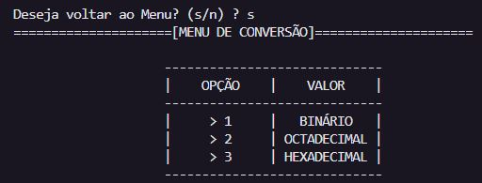

Observa-se que o programa ao ler o caractere “s” digitado, reencaminha para o menu de novo e o mesmo processo de solicitação de dados será executado.

**Opção “n” não:**

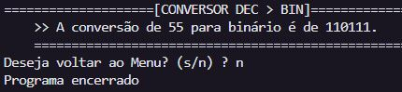

Nesta opção, o programa é automaticamente encerrado.

# 

# 2 Requisitos de Programação de ComputadoreS

Na disciplina de Programação de Computadores que é de suma importância para o desenvolvimento de sistemas, foi abordado um amplo conteúdo, que abrange as principais competências e práticas na linguagem Python.

Buscamos aplicar ao máximo todos os tópicos apresentados nas aulas, e as orientações do professor auxiliaram na construção da aplicação aqui apresentada e apresentaremos a seguir, trechos de como utilizamos tais conteúdos em nossa prática na elaboração do projeto.

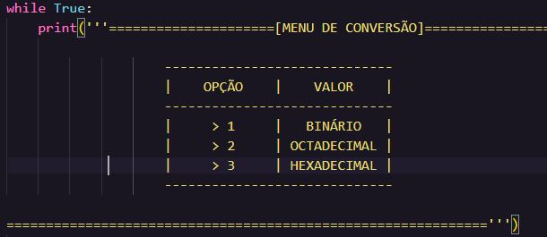

Inicialmente, para a construção do menu, usamos a estrutura de repetição while, que executa um bloco de códigos enquanto uma determinada condição for verdadeira.

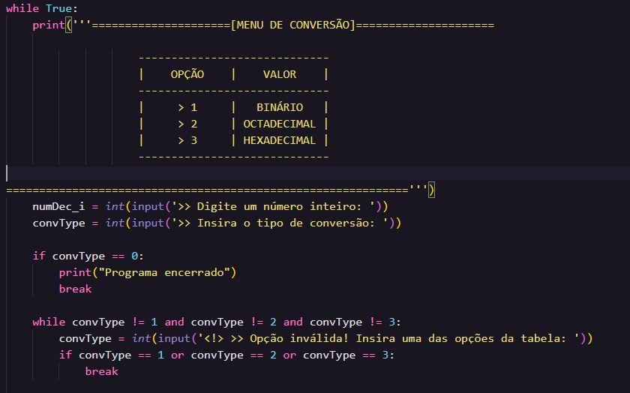

Esse é um comando muito difundido pelos [programadores](https://blog.betrybe.com/carreira/desenvolvedor-de-software/) no [desenvolvimento de softwares](https://blog.betrybe.com/carreira/front-end-e-back-end/) além de ser um comando comum nas [linguagens de programação](https://blog.betrybe.com/linguagem-de-programacao/linguagem-alto-e-baixo-nivel/) e em nosso programa, executa as funções do menu.

Na imagem, vemos também que para solicitar os dados ao usuário é necessário a criação de variáveis, em que atribuímos valores, que serão inseridos logo em seguida.

Após a criação da variável, precisamos identificar que tipo de valor ela lerá. Neste caso, o valor é int e por fim, para a inserção dos dados, utilizamos o comando input.

Para determinar o que cada variável e função deve executar e para a leitura dos valores colocados pelo usuário, a medida que são verdadeiras ou falsas, foram usadas as condicionais if, elif e else.

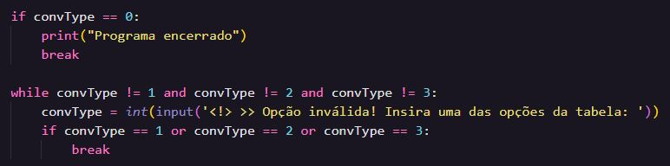

O if é uma estrutura que analisa uma condição e conforme o resultado dessa condição é que executa-se uma determinada ação.

A função IF, significa SE. então por exemplo, para o encerramento do programa, a função IF vai executar a finalização dele se a condição testada for verdadeira, nesse caso se o digito digitado for 0, o programa se encerra, como visto acima.

O elif é uma condicional usada quando temos mais de uma opção de condição depois do if. Aqui vemos que para a mesma operação de multiplicação, possuímos mais de uma opção de conversão.

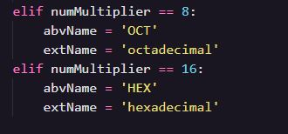

Logo abaixo, notamos que existe uma função chamada “Def convDecTo”

“Def” é uma função pré-definida criada para realizar a conversão dos números executar em bloco as condicionais e ler a lista de números e letras na opção de hexadecimal.

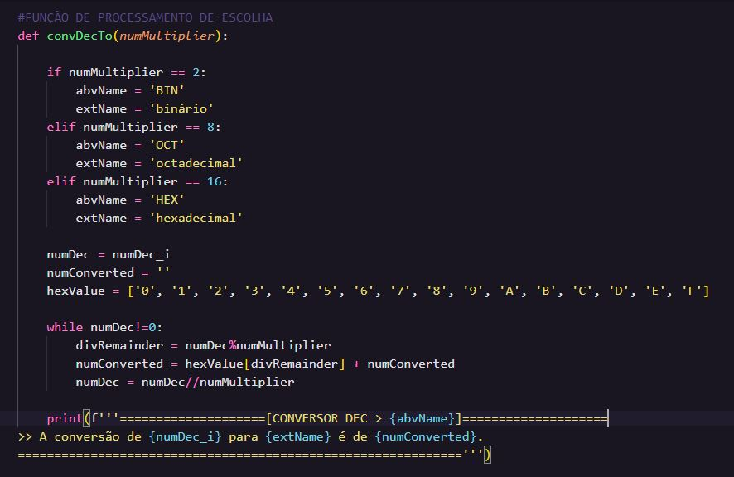

E abaixo, temos a saída dos resultados usando um match case, que são chamadas da função “Def convDecTo”, executando essas funções de acordo com a opção de menu.

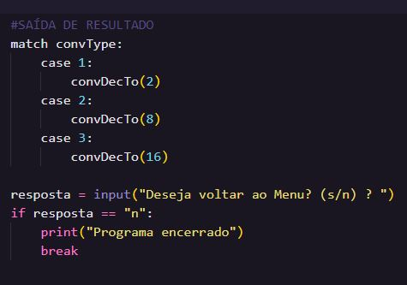

Por último mas não menos importante, temos o print, que é a função do Python que exibe em formato de mensagem para o usuário, aquilo que foi lido internamente no programa em forma de código.

Enfim, essa é a nossa apresentação de como aplicamos o que foi ensinado na matéria de Programação de Computadores, procuramos ter atendido todos os requisitos pedidos para a realização deste trabalho, visando as boas práticas de programação.

# 3 Requisitos de Organização e Arquitetura de Computadores

Na disciplina de Organização e Arquitetura de computadores, nos foi difundido o conceito de conversão de bases numéricas, de acordo com os sistemas numéricos existentes na computação.

Aprendemos a relevância dos processos aritméticos para a prática desses métodos, usando operações já conhecidas no campo matemático.

De acordo com o que foi pedido para ser feito em nosso sistema, mostraremos como é feito tais conversões e suas bases.

No âmbito da computação, o sistema mais utilizado é o binário, sendo este um conjunto de combinações de 0 e 1.

Este é o conceito mais utilizado, pois são os únicos comandos que um computador aceita, logo, sua compreensão é extremamente importante.

Sabendo que o sistema binário tem como padrão a base 2, para conversão de decimal para este sistema, é necessário captar o resultado em decimal e realizar a divisão suscetiva desse número até que o mesmo não tenha mais divisão.

***imagens da conversão decimal para binário***

**Hexadecimal**

O Hexadecimal é outro sistema de numeração muito utilizado na programação de microprocessadores e possui esse nome devido aos termos "hexa" que significa "6" e "deci" que representa "10.

Sua distinção está em tratar-se de um sistema de numeração posicional, em que sua base sempre é 16, portanto, utiliza-se 16 símbolos.

Seus símbolos vão de 0, 1, 2, 3, 4, 5, 6, 7, 8 e 9 do sistema decimal, além das letras A, B, C, D, E e F como observaremos na tabela a seguir.

**Tabela de conversão entre os sistemas hexadecimal, decimal, octal e binário:**

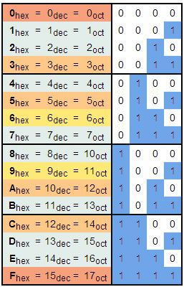

A conversão de decimal para essa base é feita da seguinte forma:

Tendo o número em decimal, realiza-se a divisão do mesmo por 16, é semelhante ao processo de decimal para binário.

O resultado é lido da direita para a esquerda, a partir do último quociente.

**imagem de calculo e tela de hexadecimal***

O sistema numérico octal, tem por sua vez, base 8, ou seja, utiliza 8 símbolos numéricos para representação de sua quantidade.

Na linguagem de máquina, o octal foi muito usado como uma forma compactada do binário.

A conversão decimal para octal é feita a partir da divisão do número decimal, de forma fatorada por 8.

**Imagem de cálculo e tela de octal**

**4 Consideração finais**

Este projeto se propôs como objetivo principal, a fixação dos conteúdos abordados nas aulas de Programação de Computadores e Organização e Arquitetura de Computadores, de forma que para a construção do trabalho, foi necessário uma ampla pesquisa, utilizando os materiais de apoio de ambas as disciplinas e algumas pesquisas em sites.

O meio utilizado para a aplicação de nossas habilidades adquiridas, foi

a criação do software que auxiliasse no método de conversão de bases numéricas, sendo este, um projeto que obteve uma boa colaboração de ambos os participantes.

Observamos que a única dificuldade em relação ao desenvolvimento foi em saber ao certo como deixar o código da forma mais limpa e bem vista possível.

No geral, foi um projeto feito de forma organizada cumprindo todos requisitos necessários.

E por fim, concluímos que este trabalho é de enorme importância para o crescimento dos integrantes da equipe, como futuros desenvolvedores.

# 5 BIBLIOGRAFIA

Colocar a bibliografia consultada, caso não tenha sido utilizada nenhuma, colocar a bibliografia básica das disciplinas.

Link conversão base decimal para binário <http://marco.uminho.pt/~joao/Computacao2/node6.html>

Balckboard...